Straight Pool Score Assist Ontwerp

Project van Mark Buikema

Deze app moet spelers van Straight Pool helpen hun score bij te houden.

Doel van de ontwikkelaar:

-Spelers van Straight Pool het makkelijk maken om hun score bij te houden en het te delen op facebook of twitter, deze app op Google Play te zetten voor een redelijke prijs.

Doel van de gebruiker:

-De app gebruiken om zijn score bij te houden van Straight Pool en re resultaten delen op facebook of twitter.

User stories:

Als gebruiker wil ik aan het eind van elke beurt kunnen invullen hoeveel ballen er nog op tafel liggen.

Als gebruiker wil ik aan het eind van elke beurt aan kunnen geven hoe vaak ik een re-rack heb gedaan.

Als gebruiker wil ik informatie kunnen zien over de spelers waarmee ik speel.

Als gebruiker wil ik profielen van spelers toe kunnen voegen.

Als gebruiker wil ik profielen van spelers kunnen aanpassen of verwijderen.

Als gebruiker wil ik kunnen instellen met hoeveel spelers er gespeeld wordt.

Als gebruiker wil ik aan het eind van een spel de resultaten kunnen delen op social media.

Als gebruiker wil ik kunnen aangeven wanneer mijn beurt voorbij is.

Als gebruiker wil ik een foto kunnen toevoegen aan een social media post.

Als gebruiker wil ik correcties kunnen maken aan gespeelde beurten.

Als gebruiker wil ik kunnen instellen of het scherm na een bepaalde tijd het scherm uit moet gaan.

Als gebruiker wil ik de app zo veel mogelijk kunnen customizen.

Als gebruiker wil ik kunnen aangeven wanneer het spel afgelopen is.

Als gebruiker wil ik de gespeelde beurten in een overzichtelijke lijst zien.

Als gebruiker wil ik een helppagina kunnen openen en bekijken.

Als gebruiker wil ik gespeelde spellen kunnen opslaan.

Als gebruiker wil ik gespeelde spellen kunnen openen.

Als gebruiker wil ik een lijst met de resultaten van alle gespeelde spellen kunnen zien.

Als gebruiker wil ik kunnen zien wie er aan de beurt is.

Activities:

- MenuActivity

- ScoreAssistActivity

- ProfileManagementActivity

- HelpActivity

- HistoryActivity

Profielen

Er kunnen gebruikersprofielen aangemaakt worden. Bij het starten van een nieuw spel kunnen er profielen aangevinkt worden van de personen die deelnemen aan het spel. Bij het maken van een profiel kunnen de gegevens handmatig ingevuld worden, of eenvoudig ingevuld worden door het ophalen van de gegevens van deze persoon via Facebook of Twitter. Hiervoor moet de gebruiker ingelogd zijn in de settings. De gebruiker wordt aangeraden om via deze social media profielen aan te maken, zodat er een facebook- en/of twitter-id aan het profiel gekoppeld kan worden, deze is nodig wanneer in een post de gebruikers getagd of gementiond moeten worden.

Main UI

Er is een picker die van 1 tot 15 gaat, die door de gebruiker wordt aangepast aan het eind van zijn beurt, hij geeft hierin aan hoeveel ballen er nog op tafel liggen. Er is een re-rack knop, voor wanneer er nog maar één bal op tafel ligt, deze voegt weer 14 ballen aan de tafel toe. Er is een add-knop, voor wanneer de gebruiker klaar is met invullen en de gegevens klaar zijn om aan de tabel toegevoegd te worden. De score wordt dan verrekend. Er is een end game knop, die het spel opslaat en afsluit, waarna er een dialoog komt waarin gevraagd wordt of de gebruiker de resultaten op sociale media wil delen. Er is een revert turn knop, die één beurt teruggaat voor wanneer de gebruiker een fout heeft gemaakt bij het invullen.

Een nieuw spel starten

Wanneer de new game knop geklikt wordt, start een nieuw spel. Eerst wordt dan gevraagd welke profielen deelnemen aan dit spel. Wanneer de profielen aangevinkt zijn, en er wordt verder geklikt, is het onmogelijk om te veranderen wie er deelneemt in het spel.

Instellingen

Er is in te stellen of het scherm aan moet blijven. Wanneer dit aan staat, zal de telefoon meer energie verbruiken en zal de accu eerder leeg raken. Wanneer dit uitstaat bespaar je energie, maar moet je bij elke beurt eerst het scherm van je telefoon weer aanzetten. Er is in te stellen of het spel automatisch gesaved moet worden. Wanneer dit aanstaat, zal het spel bij het verlaten automatisch opgeslagen worden. Wanneer dit uitstaat, zal er een save-icoon in het spel zichtbaar zijn, die het spel opslaat bij klikken. Authorisatie van Facebook en Twitter wordt gedaan in de instellingen.

De app zal in het Device Default Light theme te zien zijn.

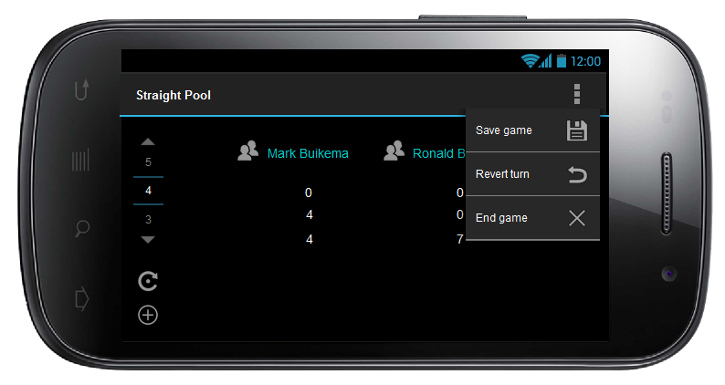

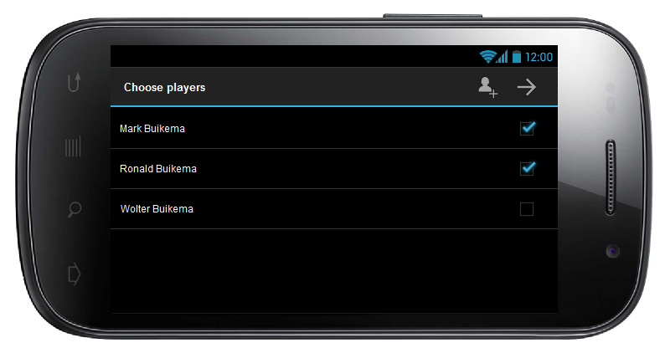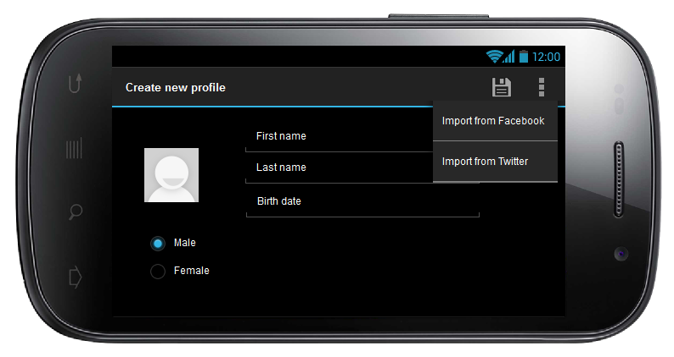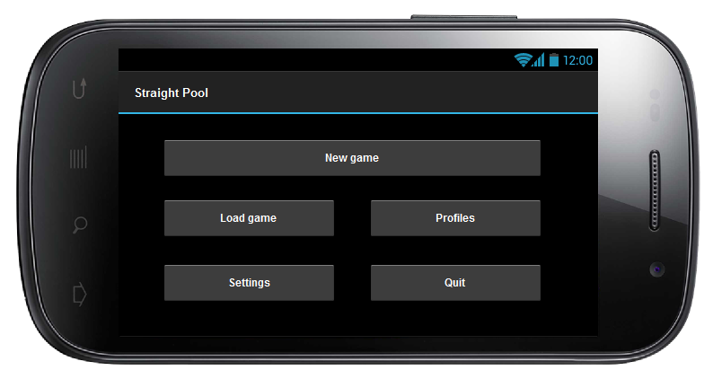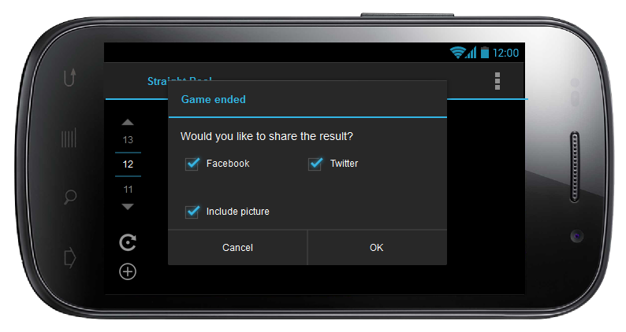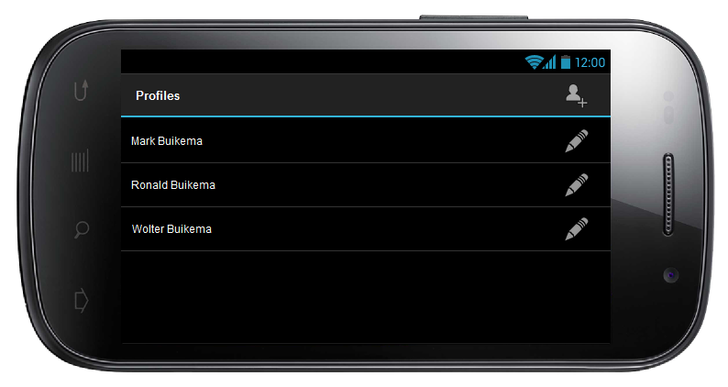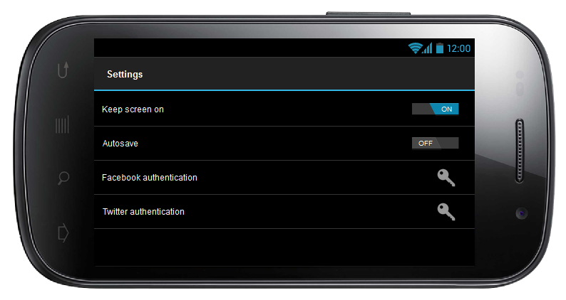

Classes

balls remaining – value + addition